Цветочный фестиваль провели в Воскресенском
10.06.2019
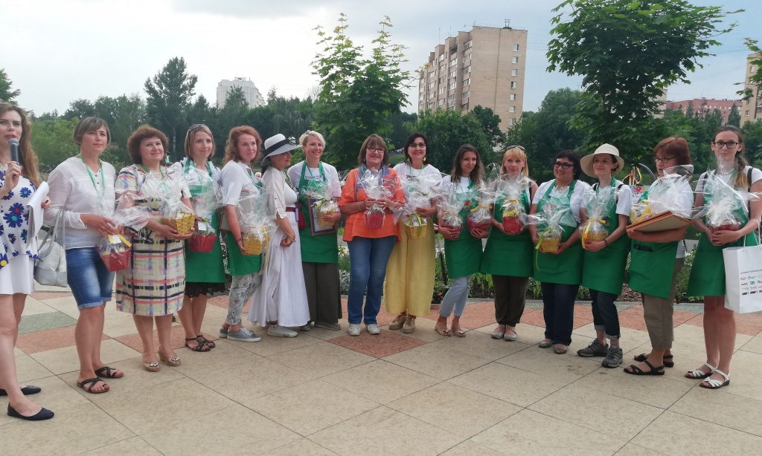
Цветочный фестиваль провели в Воскресенском. Фото: архив

Фестиваль ландшафтного дизайна «Цветочная симфония» 8 июня организовали в поселении Воскресенское.
— Мероприятие провели на территории набережной реки Цыганка. В рамках фестиваля организовали конкурс ландшафтных архитекторов и развлечения для посетителей, — сообщил первый заместитель главы администрации поселения Воскресенское Павел Ключевской.

Он добавил, что в соревновании поучаствовали 12 учеников разных школ дизайна. Кроме того, для жителей и гостей поселения организовали концерт, где артисты представили вокальные и хореографические номера.

Отметим, что для гостей мероприятия провели красочное шоу мыльных пузырей. Посетители получили портреты от шаржиста, а для малышей аниматоры подготовили подвижные игры.

Адрес страницы: http://tinao.mos.ru/presscenter/news/detail/8143429.html
Префектура Троицкого и Новомосковского административных округов города Москвы

